# khung doi**TRƯỜNG ĐẠI HỌC PHENIKAA**

**KHOA CÔNG NGHỆ THÔNG TIN**

------🙡🕮🙣------



BÁO CÁO BÀI TẬP LỚN MÔN KỸ THUẬT PHẦN MỀM

**Đề tài**

Phần mềm quản lí công việc

(Task management software)

**Giảng viên hướng dẫn:** Trịnh Thanh Bình

**Lớp:** Kỹ thuật phần mềm-1-2-23(N01)

**Nhóm thực hiện:** Nhóm số 7

**Năm học:** 2023 – 2024

*Hà Nội, tháng 5 năm 2023*

***Lời cảm ơn***

Tôi xin gửi lời cảm ơn chân thành đến Ban Giám hiệu, các giảng viên và nhân viên của trường đã tạo điều kiện thuận lợi để cho tôi có cơ hội học tập và trau dồi kiến thức tại trường.

Đặc biệt, tôi muốn gửi lời cảm ơn đến giảng viên hướng dẫn của mình, người đã tận tình hướng dẫn và giúp đỡ tôi trong quá trình nghiên cứu và hoàn thành bài báo cáo. Những kiến thức và kinh nghiệm mà giảng viên đã truyền đạt cho tôi sẽ luôn là tài sản vô giá trong sự nghiệp và cuộc sống của tôi.

Tôi cảm thấy may mắn khi được học tập và trải nghiệm tại trường Đại học Phenikaa, nơi tích hợp nhiề tiềm năng và cơ hội phát triển. Tôi tin rằng những kiến thức và kỹ năng mà tôi đã học được tại trường sẽ giúp tôi đạt được những thành công trong tương lai.

Một lần nữa, tôi xin gửi lời cảm ơn chân thành đến trường Đại học Phenikaa và giảng viên hướng dẫn của tôi. Tôi hy vọng sẽ có cơ hội được tiếp tục học tập và phát triển tại trường trong tương lai.

***Lời mở đầu***

Trong cuộc sống ngày nay, Quản lý công việc là một yếu tố cực kỳ quan trọng trong đời sống hàng ngày vì nó mang lại nhiều lợi ích quan trọng ví dụ như là tối ưu hóa thời gian, đạt được mục tiêu đề ra, giảm căng thẳng, tăng cường tự tin, cải thiện cuộc sống cá nhân, hỗ trợ sự phát triển cá nhân,... Tóm lại, quản lý công việc không chỉ là một kỹ năng, mà còn là một cách tiếp cận tích cực để cải thiện chất lượng cuộc sống và thành công trong mọi khía cạnh của cuộc sống.

Đối với doanh nghiệp quản lí công việc càng là một yếu tố vô cùng quan trọng và có tầm ảnh hưởng lớn đến sự thành công và phát triển của tổ chức. Lợi ích của quản lí công việc trong doanh nghiệp bao gồm tăng cường năng suất, đảm bảo thực hiện các mục tiêu và dự án, tăng tính tổ chức, minh bạch và chia sẻ thông tin, quản lý rủi ro, tạo ra môi trường làm việc tích cực,…

Với những lí do như vậy chúng tôi đã nghĩ tới một công cụ hỗ trợ doanh nghiệp quản lí công việc đó là một phần mềm quản lí công việc. Chúng tôi cam kết đem lại cho khách hàng một giải pháp hoàn chỉnh và tiện lợi để giải quyết các vấn đề trong hoạt động quản lí công việc.

MỤC LỤC

**I. Giới thiệu** 5

**1. Mục tiêu** 5

**2. Ưu điểm** 5

**3. Nhược điểm** 7

**4. Các tính năng của phần mềm cho thuê xe bao gồm** 7

**5. Các thành viên trong nhóm:** 8

**II. Phân tích yêu cầu** 8

**1. Yêu cầu chức năng** 8

**2. Yêu cầu phi chức năng** 8

**3. Yêu cầu quản lý** 9

**4. Yêu cầu kỹ thuật** 10

**III. Phân tích thiết kế hệ thống** 10

**1. Sơ đồ tổng quan** 10

**2. Đặc tả chức năng hệ thống** 12

**2.1. Đăng nhập** 12

**2.2. Thêm project** 13

**2.3. Thêm task** 13

**2.4. Quản lý nhân viên** 14

**2.5. Xem báo cáo** 14

**3. Thiết kế cơ sở dữ liệu** 15

**3.1. Users** 15

**3.2. User_productivity** 16

**3.3. System_setting** 17

**3.4. Task_list** 17

**3.5. Project_list** 17

**3.6. Mô hình quan hệ** 18

**IV. Thiết kế giao diện** 19

KẾT LUẬN 25

TÀI LIỆU THAM KHẢO 26

NỘI DUNG

## **I. Giới thiệu**

Ứng dụng quản lý công việc là một công cụ hữu ích giúp người dùng tổ chức và theo dõi các nhiệm vụ, công việc một cách hiệu quả. Dưới đây là một số đặc điểm và lợi ích của ứng dụng này:

1. **Tổ chức công việc**: Ứng dụng cho phép người dùng tạo ra danh sách công việc cần làm, phân loại chúng theo mức độ ưu tiên, thời hạn hoặc danh mục khác nhau, giúp người dùng dễ dàng quản lý và xác định ưu tiên công việc.
2. **Theo dõi tiến độ**: Người dùng có thể theo dõi tiến độ hoàn thành công việc thông qua ứng dụng, từ đó đảm bảo rằng các nhiệm vụ được hoàn thành đúng thời hạn.
3. **Thông báo và nhắc nhở**: Ứng dụng có thể gửi thông báo và nhắc nhở cho người dùng về các nhiệm vụ sắp tới, giúp họ không quên công việc cần làm.
4. **Chia sẻ và cộng tác**: Một số ứng dụng cho phép người dùng chia sẻ danh sách công việc và cộng tác với đồng nghiệp, gia đình hoặc bạn bè, giúp tăng cường hiệu suất làm việc nhóm.
5. **Ghi chú và đính kèm**: Người dùng có thể thêm ghi chú, đính kèm tài liệu hoặc liên kết vào các nhiệm vụ, giúp họ có thể truy cập thông tin cần thiết một cách dễ dàng.
6. **Tính linh hoạt**: Ứng dụng quản lý công việc thường linh hoạt và có thể tùy chỉnh theo nhu cầu của người dùng, từ việc thiết lập các danh sách công việc riêng cho cá nhân đến sử dụng công cụ theo dõi thời gian hoạt động.

Với sự phát triển của công nghệ, các ứng dụng quản lý công việc đã trở thành một phần không thể thiếu trong cuộc sống hàng ngày của mọi người, giúp họ tổ chức thời gian và công việc một cách thông minh và hiệu quả hơn.

### **1. Mục tiêu**

Mục tiêu của ứng dụng quản lý công việc là cung cấp cho người dùng một công cụ hiệu quả để tổ chức, theo dõi và quản lý công việc của họ một cách hiệu quả nhất. Dưới đây là một số mục tiêu chính của ứng dụng này:

1. **Tối ưu hóa quản lý thời gian:** Một trong những mục tiêu quan trọng nhất của ứng dụng quản lý công việc là giúp người dùng tối ưu hóa sử dụng thời gian của họ bằng cách cung cấp các công cụ và tính năng để phân chia, ưu tiên và theo dõi công việc.
2. **Tăng cường năng suất:** Ứng dụng quản lý công việc đặt mục tiêu tăng cường năng suất làm việc bằng cách giúp người dùng tổ chức công việc một cách hiệu quả, giảm thiểu thời gian lãng phí và tăng khả năng hoàn thành công việc đúng thời hạn.
3. **Đảm bảo hoàn thành công việc:** Một mục tiêu quan trọng khác của ứng dụng quản lý công việc là giúp người dùng theo dõi tiến độ công việc và đảm bảo rằng mọi nhiệm vụ được hoàn thành đúng thời hạn và theo kế hoạch.
4. **Tạo ra môi trường làm việc cấu trúc:** Ứng dụng quản lý công việc đặt mục tiêu tạo ra một môi trường làm việc cấu trúc và tổ chức bằng cách giúp người dùng tổ chức thông tin, tài liệu và nhiệm vụ một cách rõ ràng và dễ dàng tiếp cận.
5. **Hỗ trợ làm việc nhóm:** Nhiều ứng dụng quản lý công việc còn đặt mục tiêu hỗ trợ làm việc nhóm bằng cách cung cấp các tính năng chia sẻ, giao việc và theo dõi tiến độ công việc giữa các thành viên trong nhóm.
6. **Tăng cường hiệu suất và sự hài lòng:** Tổng cộng, mục tiêu cuối cùng của ứng dụng quản lý công việc là tăng cường hiệu suất làm việc và sự hài lòng của người dùng bằng cách cung cấp một công cụ mạnh mẽ và dễ sử dụng để quản lý công việc hàng ngày.

### **2. Ưu điểm**

Ứng dụng quản lý công việc có nhiều ưu điểm quan trọng mà người dùng có thể tận dụng để tăng cường hiệu suất làm việc và tổ chức cuộc sống cá nhân. Dưới đây là một số ưu điểm của ứng dụng này:

1. **Tổ chức công việc hiệu quả:** Ứng dụng quản lý công việc giúp người dùng tổ chức các nhiệm vụ và công việc một cách cụ thể, phân loại chúng theo mức độ ưu tiên, thời hạn hoặc danh mục khác nhau.
2. **Dễ dàng truy cập từ mọi nơi:** Với tính năng đồng bộ hóa trên nhiều thiết bị và nền tảng, người dùng có thể truy cập và cập nhật danh sách công việc của mình từ bất kỳ đâu, bất kể họ đang ở đâu.
3. **Nhắc nhở và thông báo:** Ứng dụng thông báo và nhắc nhở người dùng về các nhiệm vụ sắp tới, giúp họ không quên công việc cần làm và tuân thủ thời hạn.
4. **Tính linh hoạt và tùy chỉnh:** Người dùng có thể tùy chỉnh cài đặt và giao diện của ứng dụng để phản ánh nhu cầu và sở thích cá nhân của họ, tạo ra một trải nghiệm sử dụng tốt nhất.
5. **Ghi chú và đính kèm:** Ứng dụng cho phép người dùng thêm ghi chú, đính kèm tài liệu hoặc liên kết vào các nhiệm vụ, giúp họ có thể truy cập thông tin cần thiết một cách dễ dàng.
6. **Hỗ trợ làm việc nhóm:** Một số ứng dụng quản lý công việc cung cấp tính năng chia sẻ và cộng tác, giúp nhóm làm việc hoạt động một cách hiệu quả và phối hợp tốt hơn.
7. **Theo dõi tiến độ:** Người dùng có thể theo dõi tiến độ hoàn thành công việc thông qua biểu đồ, báo cáo và các công cụ khác, giúp họ đánh giá hiệu suất làm việc và điều chỉnh kế hoạch nếu cần thiết.

**3. Nhược điểm**

Dưới đây là một số nhược điểm của ứng dụng quản lý công việc:

1. **Phụ thuộc vào công nghệ:** Ứng dụng quản lý công việc hoạt động dựa trên công nghệ, nên nếu có sự cố kỹ thuật hoặc lỗi phần mềm, người dùng có thể gặp khó khăn trong việc truy cập hoặc sử dụng các tính năng của ứng dụng.
2. **Khả năng thất bại hệ thống:** Một số ứng dụng có thể gặp vấn đề về đồng bộ hóa dữ liệu hoặc mất dữ liệu do lỗi hệ thống, đặc biệt khi sử dụng các ứng dụng đòi hỏi kết nối mạng.
3. **Tốn thời gian và công sức để học cách sử dụng:** Một số ứng dụng quản lý công việc có giao diện phức tạp hoặc yêu cầu thời gian để làm quen và hiểu rõ cách hoạt động của chúng, điều này có thể làm giảm hiệu quả ngay từ ban đầu.
4. **Gặp khó khăn trong việc tích hợp với các công cụ khác:** Một số ứng dụng quản lý công việc không tương thích tốt với các ứng dụng hoặc công cụ khác mà doanh nghiệp sử dụng, gây khó khăn trong việc chia sẻ thông tin hoặc tích hợp dữ liệu.
5. **Yêu cầu cập nhật và bảo trì định kỳ:** Ứng dụng cần phải được cập nhật và bảo trì định kỳ để giữ cho chúng hoạt động một cách hiệu quả và an toàn, điều này có thể đòi hỏi chi phí và công sức từ phía nhà cung cấp hoặc người quản lý.
6. **Rủi ro về bảo mật thông tin:** Nếu không được cấu hình và quản lý đúng cách, các ứng dụng quản lý công việc có thể gặp rủi ro về bảo mật thông tin, bao gồm mất mát dữ liệu hoặc truy cập trái phép từ bên ngoài.

**4. Các tính năng của phần mềm quản lí công việc bao gồm**

Phần mềm quản lý công việc có thể có nhiều tính năng khác nhau tùy thuộc vào mục đích sử dụng và yêu cầu của người dùng. Dưới đây là một số tính năng phổ biến mà phần mềm quản lý công việc thường cung cấp:

1. **Tạo và quản lý danh sách công việc:** Cho phép người dùng tạo ra danh sách các nhiệm vụ cần hoàn thành và quản lý chúng một cách hiệu quả.
2. **Ghi chú và đính kèm:** Cho phép người dùng thêm ghi chú, đính kèm tệp tin, hoặc liên kết vào các nhiệm vụ để cung cấp thông tin chi tiết hơn về công việc đó.
3. **Theo dõi tiến độ:** Cung cấp tính năng theo dõi tiến độ hoàn thành của các nhiệm vụ, giúp người dùng biết được mức độ hoàn thành và thời gian còn lại cho từng công việc.
4. **Nhắc nhở và thông báo:** Gửi thông báo và nhắc nhở đến người dùng về các nhiệm vụ sắp tới, giúp họ không bỏ sót công việc nào.
5. **Chia sẻ và cộng tác:** Cho phép người dùng chia sẻ danh sách công việc và cộng tác với đồng nghiệp, gia đình hoặc bạn bè để làm việc nhóm một cách hiệu quả.
6. **Tính linh hoạt và tùy chỉnh:** Cung cấp tính linh hoạt trong việc tùy chỉnh giao diện, cài đặt và tuỳ chọn theo nhu cầu của từng người dùng.
7. **Tính năng lịch:** Liên kết với lịch làm việc để hiển thị các nhiệm vụ và sự kiện, giúp người dùng quản lý thời gian một cách toàn diện.
8. **Báo cáo và phân tích:** Cung cấp các báo cáo và phân tích về tiến độ công việc, hiệu suất làm việc và các chỉ số khác để người dùng có thể đánh giá và cải thiện quá trình làm việc của mình.

### **5. Các thành viên trong nhóm:**

- Phạm Huy Phong

- Nguyễn Mạnh Hưng

## **II. Phân tích yêu cầu**

### **1. Yêu cầu chức năng**

* Phân bổ công việc: Gán công việc cho các thành viên trong tổ chức dựa trên khả năng, kiến thức và tài nguyên có sẵn.
* Quản lý lịch trình: Xác định thời gian bắt đầu và kết thúc của mỗi công việc, tạo lịch trình và đảm bảo các công việc không xảy ra xung đột về thời gian hoặc tài nguyên.
* Giám sát tiến độ: Theo dõi tiến độ thực hiện các công việc và đảm bảo rằng chúng hoàn thành đúng thời hạn.
* Điều chỉnh lịch trình: Điều chỉnh lịch trình khi có thay đổi trong yêu cầu hoặc ưu tiên công việc.

### **2. Yêu cầu phi chức năng**

1. **Giao diện người dùng thân thiện:** Giao diện người dùng cần được thiết kế đơn giản, dễ sử dụng và thân thiện với người dùng, giúp họ tương tác với ứng dụng một cách dễ dàng.
2. **Đa nền tảng:** Ứng dụng cần hỗ trợ đa nền tảng, bao gồm web, di động (iOS, Android) và desktop, để người dùng có thể truy cập từ bất kỳ thiết bị nào.
3. **Tính bảo mật cao:** Bảo vệ thông tin cá nhân và dữ liệu công việc của người dùng là một ưu tiên quan trọng. Ứng dụng cần có các biện pháp bảo mật như mã hóa dữ liệu, xác thực hai yếu tố và quản lý quyền truy cập.
4. **Sự linh hoạt và tùy chỉnh:** Người dùng cần có khả năng tùy chỉnh cài đặt và thiết lập theo nhu cầu của họ, bao gồm cả cách hiển thị danh sách công việc, cài đặt thông báo, và các tính năng khác.
5. **Tương thích và tích hợp:** Ứng dụng cần có khả năng tích hợp với các ứng dụng và dịch vụ khác mà người dùng thường sử dụng, như lịch làm việc, email, hoặc các ứng dụng quản lý dự án khác.
6. **Hỗ trợ và tài liệu:** Cung cấp hỗ trợ kỹ thuật và tài liệu hướng dẫn rõ ràng để giúp người dùng giải đáp thắc mắc và sử dụng ứng dụng một cách hiệu quả.
7. **Tính năng sao lưu và phục hồi dữ liệu:** Ứng dụng cần có khả năng sao lưu và phục hồi dữ liệu định kỳ để đảm bảo an toàn cho thông tin và công việc của người dùng.
8. **Hiệu suất và độ ổn định:** Ứng dụng cần hoạt động một cách mượt mà và ổn định, đảm bảo rằng người dùng không gặp phải sự cố hoặc gián đoạn trong quá trình sử dụng.

### **3. Yêu cầu quản lý**

1. **Quản lý người dùng:** Người quản lý có thể được cấp quyền để tạo ra và quản lý tài khoản người dùng trong hệ thống, bao gồm việc thêm, chỉnh sửa và xóa người dùng.
2. **Phân quyền:** Người quản lý có thể được cấp quyền để thiết lập và quản lý các quyền truy cập của người dùng khác trong hệ thống, bao gồm quyền xem, chỉnh sửa và xóa nhiệm vụ, quyền quản lý người dùng, quyền tạo và quản lý dự án, và nhiều hơn nữa.
3. **Quản lý dự án và nhiệm vụ:** Người quản lý có thể được cấp quyền để tạo ra, chỉnh sửa và xóa dự án và nhiệm vụ, cũng như phân công và quản lý các công việc cho các thành viên trong nhóm làm việc.
4. **Theo dõi tiến độ:** Người quản lý có thể được cấp quyền để theo dõi và xem tiến độ hoàn thành của các nhiệm vụ và dự án, bao gồm cả việc xem báo cáo và biểu đồ thống kê về hiệu suất làm việc của nhóm.
5. **Quản lý tài liệu và thông tin:** Người quản lý có thể được cấp quyền để tạo và quản lý các tài liệu và thông tin liên quan đến các dự án và nhiệm vụ, bao gồm việc tải lên, chỉnh sửa và chia sẻ tài liệu.
6. **Quản lý thông báo và nhắc nhở:** Người quản lý có thể được cấp quyền để thiết lập và quản lý thông báo và nhắc nhở cho các thành viên trong nhóm, bao gồm việc gửi thông báo email, thông báo trực tuyến và thông báo đẩy.
7. **Quản lý tích hợp:** Người quản lý có thể được cấp quyền để thiết lập và quản lý tích hợp với các ứng dụng và dịch vụ khác, bao gồm lịch làm việc, email, dịch vụ lưu trữ đám mây, và nhiều hơn nữa.

### **4. Yêu cầu kỹ thuật**

- Hệ thống phải được phát triển trên nền tảng web và có thể truy cập được từ các thiết bị di động.

- Hệ thống phải được phát triển trên nền tảng đa nền tảng và tương thích với các trình duyệt web phổ biến như Chrome, Edge, Safari,...

## **III. Phân tích thiết kế hệ thống**

### **1. Sơ đồ tổng quan**

### **2. Đặc tả chức năng hệ thống**

#### **2.1. Đăng nhập**

|  |  |
| --- | --- |
| Mô tả | - Admin  - Quản lí  - Nhân viên |
| Điều kiện | Không |
| Thông tin vào | Tài khoản đăng nhập (user name và password) |
| Xử lý | Kiểm tra sự tồn tại của tài khoản |
| Thông tin ra | - Nếu tồn tại: hiển thị giao diện với các chức năng dựa theo vai trò của người đăng nhập  - Nếu không tồn tại: Thông báo lỗi và trở lại phần đăng nhập |

#### **2.2. Thêm project**

|  |  |
| --- | --- |
| Mô tả | - Admin  - Quản lý |
| Điều kiện | Đã đăng nhập thành công |
| Thông tin vào | - Thông tin project  - Thông tin thời gian project  - Thông tin tiến độ project  - Thông tin thành viên |
| Xử lý | Thêm project mới vào list |
| Thông tin ra | Hiển thị project đã thêm trên list view |

#### **2.3. Thêm task**

|  |  |
| --- | --- |
| Mô tả | - Admin  - Quản lí |
| Điều kiện | Đăng nhập thành công và đang thực hiện project |
| Thông tin vào | - Mô tả công việc  - Thời gian thực hiện |
| Xử lý | Thêm task vào project |
| Thông tin ra | Cập nhật thông tin project |

#### **2.4. Quản lý nhân viên**

|  |  |
| --- | --- |
| Mô tả | - Admin |
| Điều kiện | Là admin |
| Thông tin vào |  |
| Xử lý | Nếu là admin thì cho phép thực hiện thao tác |
| Thông tin ra | Xem thông tin các nhân viên hoặc quản lí, có quyền thêm, sửa, xoá |

#### **2.5. Xem báo cáo**

|  |  |
| --- | --- |
| Mô tả | Báo cáo thống kê |
| Điều kiện | Đăng nhập thành công |
| Thông tin vào |  |
| Xử lý | Xem quyền hạn đăng nhập |
| Thông tin ra | Hiển thị các report |

### **3. Thiết kế cơ sở dữ liệu**

Cơ sở dữ liệu của web cho thuê xe sẽ bao gồm 5 bảng:

- Users: Lưu tài khoản đăng nhập và các thông tin tài khoản của tất cả người dung hệ thống.

- User_productivity: Lưu thông tin các hoạt động đối với quản lí công việc của người dùng hệ thống.

- Project_list: Lưu thông tin, trạng thái, hoạt động về các project được người dùng thêm vào.

- Task_list: Lưu thông tin, trạng thái, hoạt động các nhiệm vụ được giao trong project.

**-** System_settings: Lưu thông tin của giao diện hệ thống.

#### **3.1. Users**

|  |  |  |
| --- | --- | --- |
| Tên cột | Kiểu dữ liệu | Mô tả |
| user_id | INT | ID duy nhất của mỗi tài khoản |
| Date_created | DATETIME | Ngày khởi tạo |
| password | TEXT | Mật khẩu của tài khoản |
| First name | VARCHAR | Họ và tên đệm |
| Last name | VARCHAR | Tên |
| type | TINYINT | Quyền truy cập của tài khoản (user hoặc admin) |
| email | VARCHAR | Địa chỉ email của người dùng |
| avatar | TEXT | Ảnh đại diện |

#### **3.2. User_productivity**

|  |  |  |
| --- | --- | --- |
| Tên cột | Kiểu dữ liệu | Mô tả |
| id | INT | ID bảng |
| project_id | INT | ID của project |
| task_id | INT | ID của task |
| comment | TEXT | Bình luận góp ý |
| subject | VARCHAR | Mô tả vấn đề |
| date | DATE | Thời gian diễn ra hoạt động |
| start_time | TIME | Thời gian bắt đầu |
| end_tiem | TIME | Thời gian kết thúc |
| user_id | INT | ID duy nhất của mỗi tài khoản |
| time_rendered | FLOAT | Thời gian yêu cầu |
| time_rendered | DATETIME | Ngày khởi tạo |

#### **3.3. System_settings**

|  |  |  |
| --- | --- | --- |
| Tên cột | Kiểu dữ liệu | Mô tả |
| id | INT | ID bảng |
| name | VARCHAR | Tên hệ thống |
| email | VARCHAR | Địa chỉ email của doanh nghiệp |
| contact | VARCHAR | Thông tin liên hệ |
| address | TEXT | Địa chỉ doanh nghiệp |
| cover_img | TEXT | Ảnh |

#### **3.4. Task_list**

|  |  |  |
| --- | --- | --- |
| Tên cột | Kiểu dữ liệu | Mô tả |
| id | INT | ID bảng |
| project_id | INT | ID duy nhất của project |
| task | VARCHAR | Tên task |
| description | TEXT | Mô tả |
| status | TINYINT | Trạng thái |
| date_created | DATETIME | Ngày khởi tạo |

#### **3.5. Project_list**

|  |  |  |
| --- | --- | --- |
| Tên cột | Kiểu dữ liệu | Mô tả |
| id | INT | ID bảng |
| user_ids | TEXT | ID của thành viên |
| manager_id | INT | ID của quản lý |
| start_date | DATE | Ngày bắt đầu project |
| end_date | DATE | Ngày kết thúc project |
| name | VARCHAR | Tên project |
| description | TEXT | Mô tả project |
| status | TINYINT | Trạng thái |
| date_created | DATETIME | Ngày khởi tạo |

#### 

#### **3.6. Mô hình quan hệ**

## **IV. Thiết kế giao diện**

## **-** Giao diện đăng nhập: nhập email, password rồi chọn sign in

- Trang chủ điều khiển: Hiển thị tổng quan khái quát hệ thống, từ đó dẫn tới các chỉ mục khác

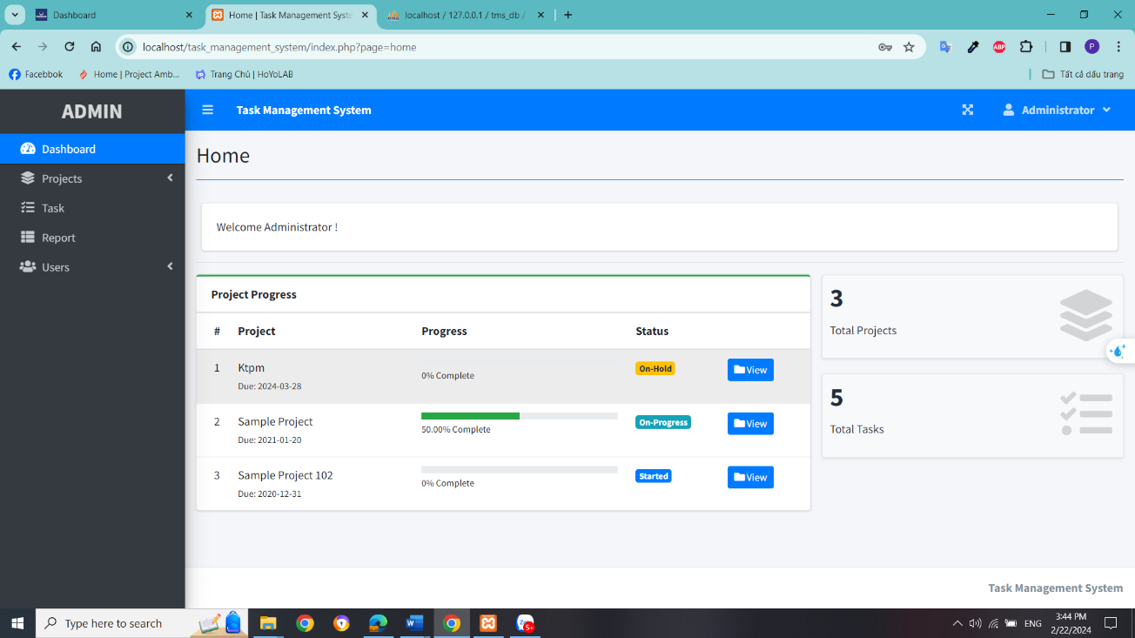

- Chức năng thêm project mới: điền thông tin cần thiết của project mới

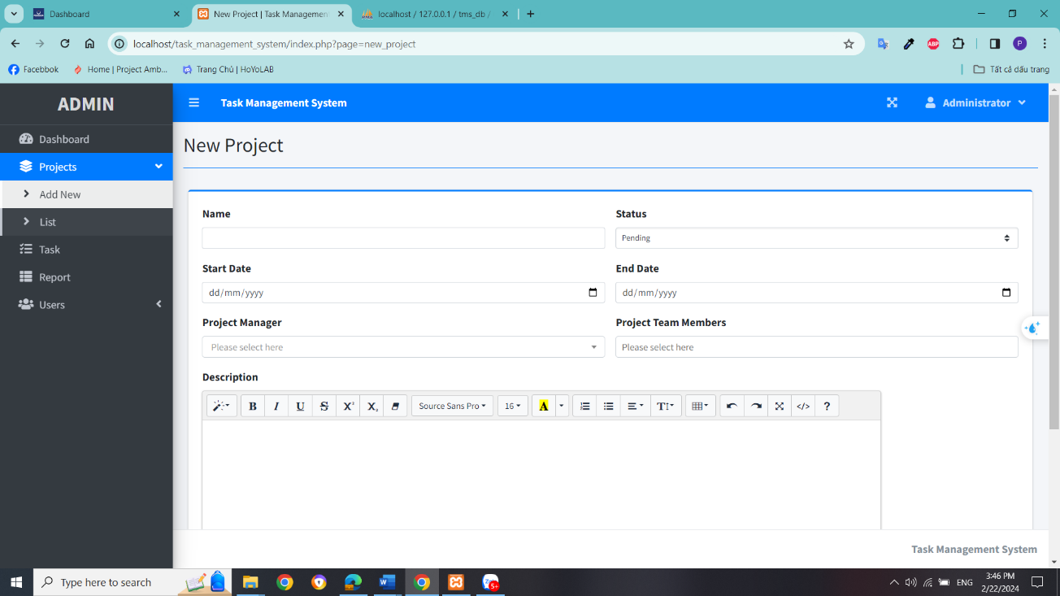

- Chức năng xem danh sách project: bao gồm các tính năng xem, thêm, sửa , xóa project.

- Chắc năng theo dõi hoạt động của project: xem các báo cáo liên đến project, xem bình luận, báo cáo tiến độ, thêm các task mới cho project

- Chức năng xem task: xem các task và cập nhật tiến trình

- Chức năng xem báo cáo: lưu lại các báo cáo tiến trình có thể chia sẻ trong nội bộ

- Chức năng thêm thành viên: đăng kí thông tin cho một thành viên lưu vào hệ thống

- Chức năng xem danh sách thành viên: có khả năng xem danh sách thành viên, chỉnh sửa(thêm, sửa, xóa) thành viên

# KẾT LUẬN

Trong báo cáo này, chúng tôi đã giới thiệu và đánh giá phần mềm quản lí công việc, một giải pháp tiện lợi và đa dạng cho những doanh nghiệp muốn quản lí dự án, công việc nội bộ của mình.

Phần mềm quản lý công việc là một công cụ mạnh mẽ giúp cá nhân và tổ chức quản lý, tổ chức và theo dõi công việc một cách hiệu quả. Dưới đây là một kết luận tổng quan về phần mềm quản lý công việc:

Tính quan trọng và cần thiết: Trong môi trường kinh doanh ngày nay, thời gian và tài nguyên là quan trọng nhất. Phần mềm quản lý công việc giúp tối ưu hóa sử dụng thời gian và tài nguyên, từ đó tăng cường năng suất và hiệu suất làm việc.

Tính đa năng và linh hoạt: Phần mềm quản lý công việc có thể được sử dụng cho một loạt các mục đích, từ quản lý dự án đến theo dõi công việc cá nhân. Các tính năng linh hoạt và tuỳ chỉnh cho phép người dùng tạo ra trải nghiệm phù hợp nhất với nhu cầu cụ thể của họ.

Tính di động và tích hợp: Với sự phát triển của công nghệ di động, phần mềm quản lý công việc cũng đã trở nên di động hóa, cho phép người dùng truy cập và quản lý công việc từ bất kỳ nơi đâu và bất kỳ thiết bị nào. Nó cũng có thể tích hợp với các ứng dụng và dịch vụ khác như email, lịch làm việc, và công cụ quản lý dự án.

Tính dễ sử dụng và thân thiện với người dùng: Giao diện đơn giản, dễ sử dụng và thân thiện với người dùng là một yếu tố quan trọng của phần mềm quản lý công việc. Nó giúp người dùng tiết kiệm thời gian và năng lượng trong việc tìm hiểu và sử dụng ứng dụng.

Tính bảo mật và đáng tin cậy: Bảo mật thông tin là một vấn đề quan trọng trong mọi ứng dụng, đặc biệt là trong phần mềm quản lý công việc, nơi dữ liệu cá nhân và nhạy cảm thường được lưu trữ. Phần mềm cần phải đảm bảo rằng thông tin của người dùng được bảo vệ và an toàn.

Tổng thể, phần mềm quản lý công việc là một công cụ không thể thiếu cho mọi người và tổ chức trong việc tổ chức và quản lý công việc hàng ngày một cách hiệu quả và hiệu suất. Đồng thời, nó cũng là một công cụ quan trọng giúp đẩy nhanh tiến trình làm việc và đạt được mục tiêu kinh doanh.

# TÀI LIỆU THAM KHẢO